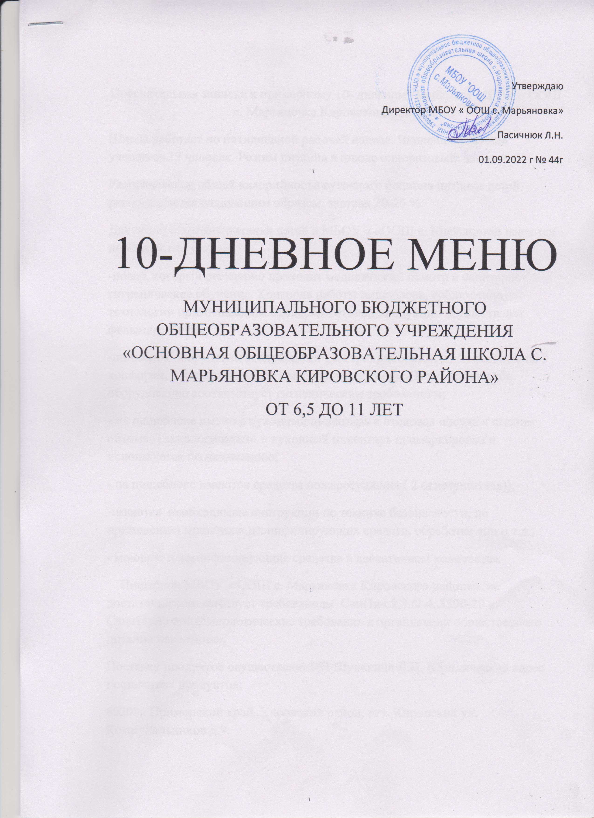

Пояснительная записка к примерному 10- дневному меню для МБОУ « ООШ с. Марьяновка Кировского района»

Школа работает по пятидневной рабочей неделе. Численный состав учащихся 13 человек. Режим питания в школе одноразовый: завтрак.

Распределение общей калорийности суточного рациона питания детей распределяется следующим образом: завтрак 20-25 %.

Для осуществления питания детей в МБОУ « «ООШ с. Марьяновка имеются необходимые условия:

-повар, который регулярно проходит медицинский осмотр и санитарно-гигиеническое обучение. Контроль работы пищеблока, соблюдение технологии приготовления, бракераж готовой продукции осуществляет фельдшер ФАПа;

-пищеблок оборудован следующими электроприборами: электроплита на 3 конфорки, 2 холодильника и 1 морозильная камера. Технологическое оборудование соответствует гигиеническим требованиям;

- на пищеблоке имеется кухонный инвентарь и столовая посуда в полном объеме. Технологический и кухонный инвентарь промаркирован и используется по назначению;

- на пищеблоке имеются средства пожаротушения ( 2 огнетушителя));

-имеются необходимые инструкции по технике безопасности, по применению моющих и дезинфицирующих средств, обработке яиц и т.д.;

- моющие и дезинфицирующие средства в достаточном количестве.

Пищеблок МБОУ « ООШ с. Марьяновка Кировского района» не достаточно соответствует требованиям СанПин 2.3./2.4..3590-20 « Санитарно-эпидемиологические требования к организации общественного питания населения».

Поставку продуктов осуществляет ИП Шулекина Л.Н. Юридический адрес поставщика продуктов:

692086 Приморский край, Кировский район, пгт. Кировский ул. Коммунальников д.9.

Ассортимент продуктов:

1. Макаронные изделия.
2. Гречка
3. Рис
4. Горох
5. Фарш куриный
6. Птица
7. Масло сливочное
8. Масло растительное
9. Чай
10. Соль
11. Картофель
12. Яблоки
13. Свекла
14. Морковь
15. Сухофрукты
16. Рыба свежемороженая
17. Иваси (консервированная
18. Сыр
19. Молоко сгущенное
20. Огурцы соленные
21. Сахар
22. Мука
23. Томат
24. Молоко длительного хранения
25. Сыр.
26. Лимоны
27. Яблоки

10-ДНЕВНОЕ МЕНЮ ДЛЯ ОБУЧАЮЩИХСЯ

МБОУ « ООШ с. МАРЬЯНОВКА»

начальные классы 1-4 классы

возраст от 6,5 до 11 лет

завтраки

|  |  |  |  |  |  |  |  |
| --- | --- | --- | --- | --- | --- | --- | --- |
| № рецептуры | Название блюда | | Масса | Белки | Жиры | Углеводы | Калорийность |
| № рецептуры | Понедельник, 1 неделя | | Выход | Белки | Жиры | углеводы | Энергетическая ценность |
| 54-1з-2020 | Сыр твердых сортов в нарезке | | 10,0 | 2,3 | 3,0 | 0,0 | 36,4 |
| 54-19з-2020 | Масло сливочное ( порциями) | 10,0 | | 0,1 | 8,3 | 0,1 | 74,9 |
| 54-3г-2020 | Макароны отварные с сыром | 150,0 | | 7,7 | 7,1 | 30,6 | 216,5 |
| Пром | Хлеб в ассортименте | 30,0 | | 2,3 | 0,3 | 11,5 | 57,85 |
| 54-1г-2020 | Чай черный байховый с лимоном и сахаром | 200,0 | | 0,2 | 0,0 | 6,6 | 27,6 |
| пром | Яблоко | 100,0 | | 0,6 | 0,6 | 17,8 | 60,6 |
|  | **ИТОГО ЗА ЗАВТРАК** | **500,0** | | **12,6** | **18,7** | **66,6** | **473,85** |
|  |  |  | |  |  |  |  |
| **№ рецептуры** | **ВТОРНИК**  **1 неделя** | **Выход** | | **Белки** | **Жиры** | **углеводы** | **Энергетическая ценность** |
| 54-4г -2020 | Каша гречневая рассыпчатая | 150,0 | | 8,2 | 6,5 | 42,8 | 262,2 |
| 54-5м-2020 | Котлета из курицы | 75,0 | | 14,5 | 3,6 | 9,4 | 128,3 |
| Пром | Хлеб в ассортименте | 30,0 | | 2,3 | 0,3 | 11,5 | 57,85 |
| 54-7хн-2020 | Компот из смеси сухофруктов | 200,0 | | 0,6 | 0,0 | 22,7 | 93,2 |
|  | **ИТОГО ЗА ЗАВТРАК** | **535,0** | | **25,6** | **10,4** | **86,4** | **541,55** |
| **№ рецептуры** | **СРЕДА**  **1 неделя** | **Выход** | | **Белки** | **Жиры** | **углеводы** | **Энергетическая ценность** |
| 54-19з-2020 | Масло сливочное  ( порциями) | 20,0 | | 0,2 | 16,6 | 0,2 | 149,8 |
| 54-1з-2020 | Сыр твердых сортов в нарезке | 10,0 | | 2,3 | 3,0 | 0,0 | 36,4 |
| 54-12с-2020 | Суп с рыбными консервами. | 250,0 | | 9,9 | 4,9 | 17,8 | 155,2 |
| 54-1г-2020 | Чай черный байховый с лимоном и сахаром | 200,0 | | 0,2 | 0,0 | 6,6 | 27,6 |
| Пром | Хлеб в ассортименте | 30,0 | | 2,3 | 0,3 | 11,5 | 57,85 |
|  | **ИТОГО ЗА ЗАВТРАК** | **500,0** | | **14,9** | **24,8** | **36,1** | **426,85** |
| **№ рецептуры** | **Четверг 1 неделя** | **Выход** | | **Белки** | **Жиры** | **углеводы** | **Энергетическая ценность** |
| 54-1г-2020 | Макароны отварные | 200,0 | | 5,0 | 5,3 | 35,0 | 207,7 |
| 54-2м-2020 | Гуляш из говядины | 80, | | 13,8 | 11,2 | 3,3 | 169,6 |
| 54-1г-2020 | Чай черный байховый с лимоном и сахаром | 200,0 | | 0,2 | 0,0 | 6,6 | 27,6 |
| Пром | Хлеб в ассортименте | 30,0 | | 2,3 | 0,3 | 11,5 | 57,85 |
|  | **ИТОГО ЗА ЗАВТРАК** | **510,0** | | **21,3** | **16,8** | **56,4** | **462,8** |
| **№ рецептуры** | **Пятница 1 неделя** | **Выход** | | **Белки** | **Жиры** | **углеводы** | **Энергетическая ценность** |
| 54-19з-2020 | Масло сливочное  ( порциями) | 5,0 | | 0,05 | 4,1 | 0,05 | 37,4 |
| 54-1з-2020 | Сыр твердых сортов в нарезке | 10,0 | | 2,3 | 3,0 | 0,0 | 36,4 |
| 54-9м-2020 | Жаркое по домашнему | 200,/10 | | 20,4 | 15,8 | 20,6 | 306,3 |
| Пром | Хлеб в ассортименте | 30,0 | | 2,3 | 0,3 | 11,5 | 57,85 |
| 54-1г-2020 | Чай черный байховый с лимоном и сахаром | 200,0 | | 0,2 | 0,0 | 6,6 | 27,6 |
|  | **ИТОГО ЗА ЗАВТРАК** | **440** | | **7,0** | **27,4** | **38,8** | **465.65** |
|  | Средние показатели за неделю | **497** | | **6,46** | **19,02** | **53,18** | **469,47** |
|  |  |  | |  |  |  |  |
| № рецептуры | Название блюда | Масса | | Белки | Жиры | Углеводы | Калорийность |
| № рецептуры | Понедельник, 2 неделя | Выход | | Белки | Жиры | углеводы | Энергетическая ценность |
| 54-19з-2020 | Масло сливочное  ( порциями) | 10,0 | | 0,1 | 8,3 | 0,1 | 74,9 |
| 54-1з-2020 | Сыр твердых сортов в нарезке | 20,0 | | 4,6 | 6,0 | 0,0 | 72,8 |
| 54-16з-2020 | Винегрет | 80,0 | | 1,0 | 7,1 | 6,0 | 91,8 |
| 54-8с-2020 | Суп гороховый с мясом курицы | 200,0 | | 13,01 | 4,9 | 18,5 | 168,6 |
| Пром | Хлеб в ассортименте | 30,0 | | 2,3 | 0,3 | 11,5 | 57,85 |
| 54-1г-2020 | Чай черный байховый с лимоном и сахаром | 200,0 | | 0,2 | 0,0 | 6,6 | 27,6 |
|  | **ИТОГО ЗА ЗАВТРАК** | **510,0** | | **18,9** | **26,3** | **31,11** | **493,55** |
| № рецептуры | Вторник, 2 неделя | Выход | | Белки | Жиры | углеводы | Энергетическая ценность |
| 54-19з-2020 | Масло сливочное  ( порциями) | 10,0 | | 0,1 | 8,3 | 0,1 | 74,9 |
| 54-1з-2020 | Сыр твердых сортов в нарезке | 10,0 | | 2,3 | 3,0 | 0,0 | 36,4 |
| 54-20к-2020 | Каша жидкая молочная гречневая | 200,0 | | 7,0 | 6,5 | 27,7 | 197,1 |
| 399 | Блины со сгущенкой | 50,0 | | 2,91 | 1,83 | 14,1 | 81,02 |
| Пром | Хлеб в ассортименте | 30,0 | | 2,3 | 0,3 | 11,5 | 57,85 |
| 54-1г-2020 | Чай черный байховый с лимоном и сахаром | 200,0 | | 0,2 | 0,0 | 6,6 | 27,6 |
|  | **ИТОГО ЗА ЗАВТРАК** | **510,0** | | **14,81** | **19,93** | **60,0** | **474,87** |
| № рецептуры | Среда  2 неделя | Выход | | Белки | Жиры | углеводы | Энергетическая ценность |
| 54-11г-2020 | Картофельное пюре | 150,0 | | 3,0 | 5,7 | 23,7 | 158,0 |
| 54-6р-2020 | Рыба припущенная в молоке | 80 | | 13,3 | 93,0 | 2,5 | 146,3 |
| Пром | Хлеб в ассортименте | 30,0 | | 2,3 | 0,3 | 11,5 | 57,85 |
| 54-7хн-2020 | Компот из смеси сухофруктов | 200,0 | | 0,6 | 0,0 | 22,7 | 93,2 |
|  | **ИТОГО ЗА ЗАВТРАК** | **460,0** | | **18,66** | **99,0** | **57,9** | **455,35** |
|  |  |  | |  |  |  |  |
| № рецептуры | Четверг,  2 неделя | Выход | | Белки | Жиры | углеводы | Энергетическая ценность |
| 54-19з-2020 | Масло сливочное  ( порциями) | 10,0 | | 0,1 | 8,3 | 0,1 | 74,9 |
| 54-1з-2020 | Сыр твердых сортов в нарезке | 10,0 | | 2,3 | 3,0 | 0,0 | 36,4 |
| 54-3м-2020 | Голубцы ленивые | 200,00 | | 17,1 | 13,1 | 14,0 | 242,7 |
|  |  |  | |  |  |  |  |
| 54-1г-2020 | Чай черный байховый с лимоном и сахаром | 200,0 | | 0,2 | 0,0 | 6,6 | 27,6 |
| Пром | Хлеб в ассортименте | 30,0 | | 2,3 | 0,3 | 11,5 | 57,85 |
|  | **ИТОГО ЗА ЗАВТРАК** | 450,0 | | 22,0 | 24,7 | 32,11 | 439,45 |
| № рецептуры | Пятница ,  2 неделя | Выход | | Белки | Жиры | углеводы | Энергетическая ценность |
| 54-19з-2020 | Масло сливочное  ( порциями) | 10,0 | | 0,1 | 8,3 | 0,1 | 74,9 |
| 54-1з-2020 | Сыр твердых сортов в нарезке | 10,0 | | 2,3 | 3,0 | 0,0 | 36,4 |
| 54-2с-2020 | Борщ со сметаной | 200,/10/50 | |  |  |  | 147,0 |
| Пром | Хлеб в ассортименте | 30,0 | | 2,3 | 0,3 | 11,5 | 57,85 |
| 54-7гн-2020 | Какао с молоком | 200,00 | | 4,1 | 6,0 | 12,6 | 121,1 |
|  | **ИТОГО ЗА ЗАВТРАК** | **510,0** | | **8,8** | **17,9** | **24,2** | **441,75** |
|  | Средние показатели за неделю | **488,00** | | **16,63** | **37,57** | **41,06** | **460,99** |
|  | Средние показатели за месяц | **492,5** | | **11,55** | **28,29** | **47,12** | **465,23** |